**Домашняя работа 4**

Углубленный уровень SQL

1. Посмотрите, какие ещё оконные функции cуществуют:

* [Ранжирующие функции](https://docs.microsoft.com/ru-ru/sql/t-sql/functions/ranking-functions-transact-sql?view=sql-server-ver15)
* [Агрегатные функции](https://docs.microsoft.com/ru-ru/sql/t-sql/functions/aggregate-functions-transact-sql?view=sql-server-ver15)
* [Аналитические функции](https://docs.microsoft.com/ru-ru/sql/t-sql/functions/analytic-functions-transact-sql?view=sql-server-ver15)

При каких значениях оконные функции Row Number, Rank и Dense Rank вернут одинаковый результат?

Когда значения данных, которые сравниваем или по которым сортируем, не равны друг другу.

Например: в данной таблице сортировка происходит по значению PostalCode. Если б значение PostalCode ранжировалось от 98027 до 98040 (допустим разница в 1), то значение Row Number, Rank и Dense Rank были равны друг другу.

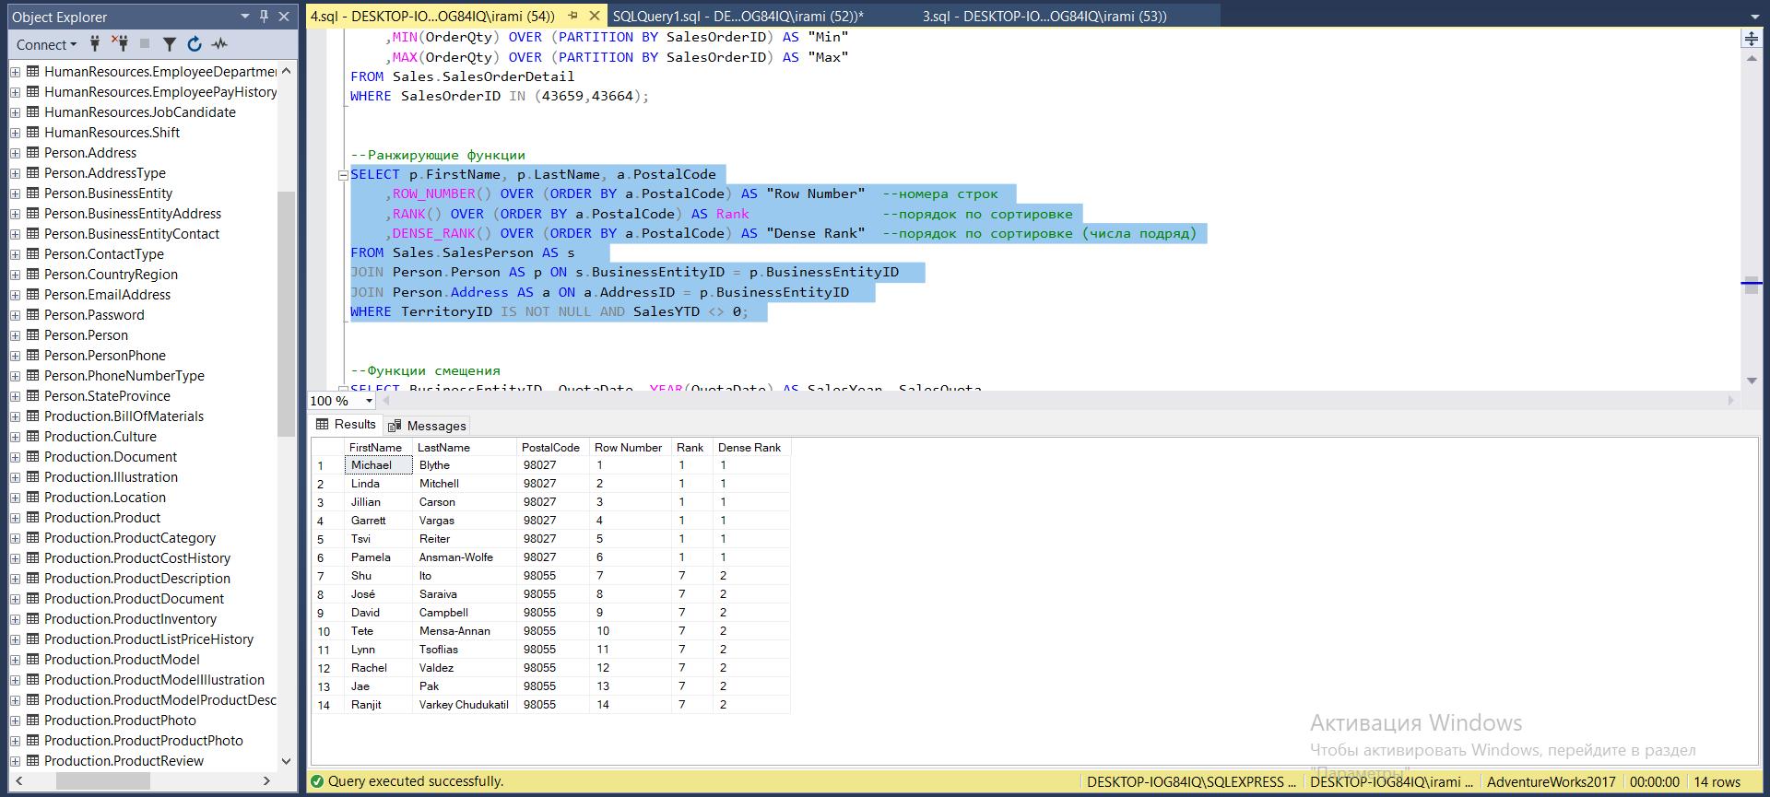

1. Решите на базе данных AdventureWorks2017 следующие задачи.
2. Изучите данные в таблице Production.UnitMeasure. Проверьте, есть ли здесь UnitMeasureCode, начинающиеся на букву ‘Т’. Сколько всего различных кодов здесь есть?

Отсутствует. Количество строк – 38

Вставьте следующий набор данных в таблицу:

* TT1, Test 1, 9 сентября 2020
* TT2, Test 2, getdate()

Проверьте теперь, есть ли здесь UnitMeasureCode, начинающиеся на букву ‘Т’.

Добавлены 2 строки, общее количество строк – 40

1. Теперь загрузите вставленный набор в новую, не существующую таблицу Production.UnitMeasureTest. Догрузите сюда информацию из Production.UnitMeasure по UnitMeasureCode = ‘CAN’. Посмотрите результат в отсортированном виде по коду.

1. Измените UnitMeasureCode для всего набора из Production.UnitMeasureTest на ‘TTT’.

1. Удалите все строки из Production.UnitMeasureTest.

1. Найдите информацию из Sales.SalesOrderDetail по заказам 43659,43664. С помощью оконных функций MAX, MIN, AVG найдем агрегаты по LineTotal для каждого SalesOrderID.

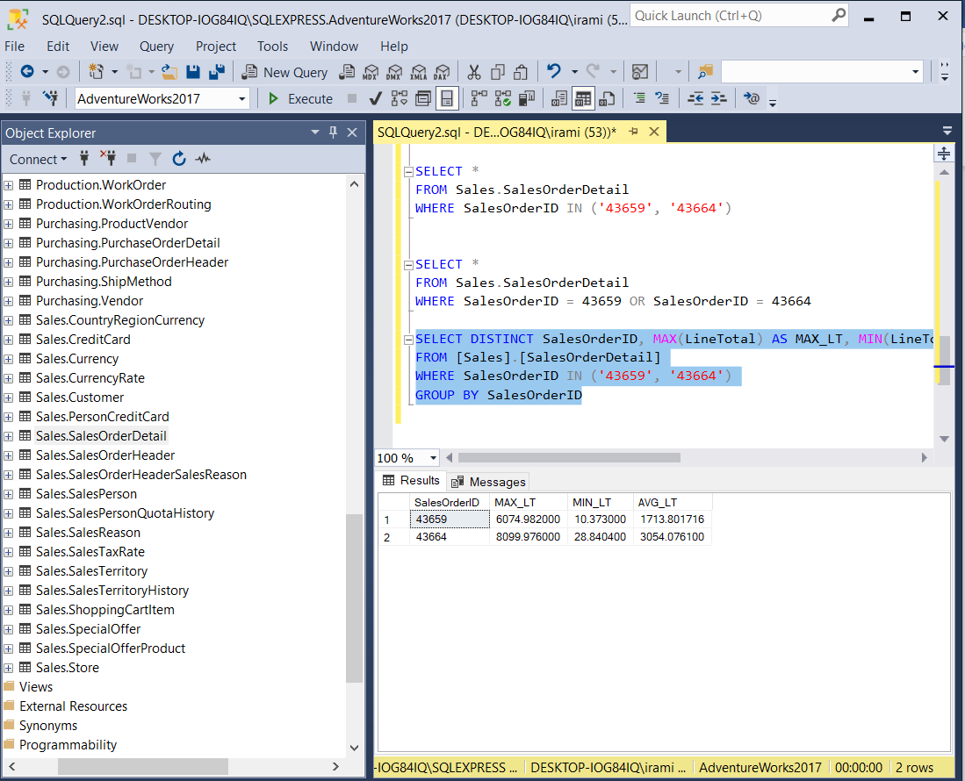

1. Изучите данные в объекте Sales.vSalesPerson. Создайте рейтинг cреди продавцов на основе годовых продаж SalesYTD, используя ранжирующую оконную функцию.

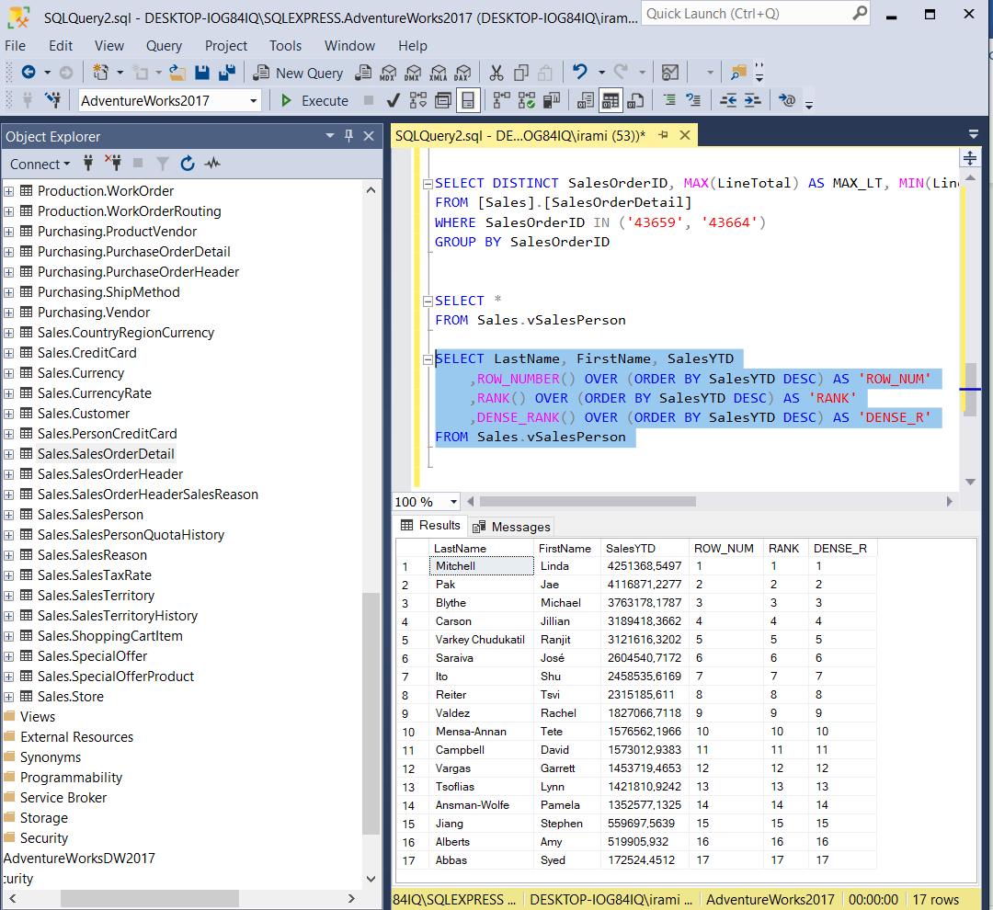

Добавьте поле Login, состоящий из 3 первых букв фамилии в верхнем регистре + ‘login’ + TerritoryGroup (Null заменить на пустое значение).

Кто возглавляет рейтинг? А кто возглавлял рейтинг в прошлом году (SalesLastYear).

В этом году рейтинг возглавляет Michael Linda, в прошлом – Varkey Chudukatil Ranjit.

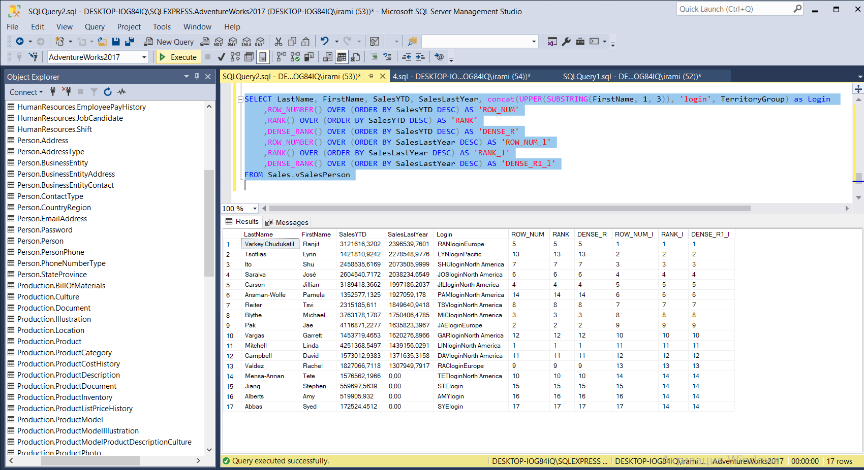

1. Найдите первый будний день месяца (FROM не используем). Нужен стандартный код на все времена.

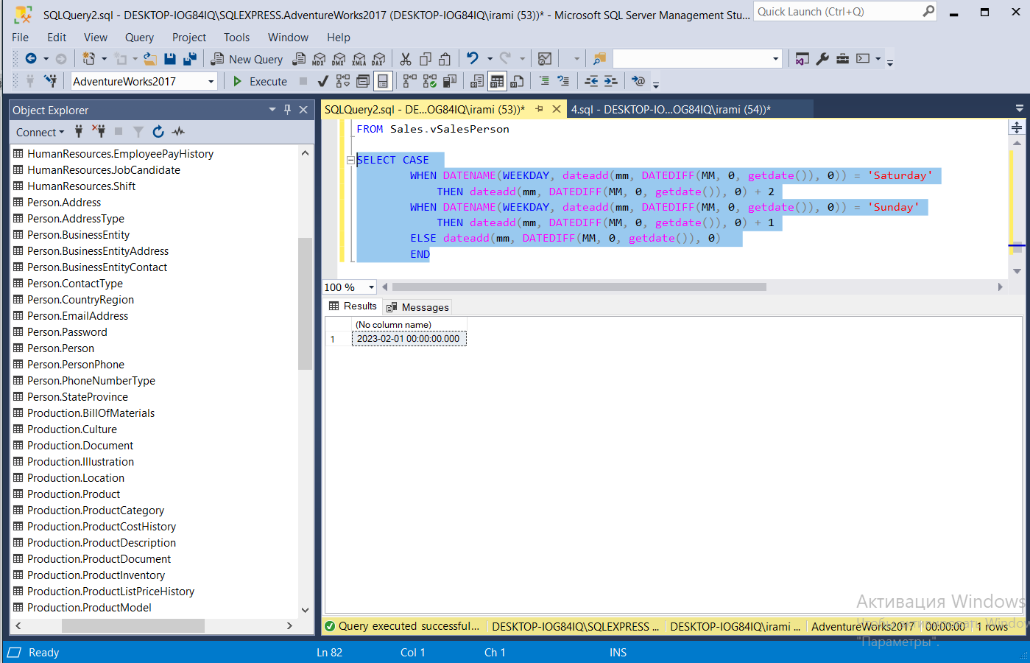

1. Давайте еще раз остановимся и отточим понимание функции count. Найдите значения count(1), count(name), count(id), count(*) для следующей таблицы:

**Id**(PK) **Name DepName**

1 null A

2 null null

3 A C

4 B C

**Id**(PK) **Name DepName** count(1) count(name) count(id) count(*)

1 null A 1 null 1 1

2 null null 1 null 1 1

3 A C 1 1 1 1

4 B C 1 1 1 1

Функция COUNT(*) и COUNT(1) подсчитывает каждую строку отдельно. При этом учитываются и строки, содержащие значения NULL. Общее число сток для COUNT(*) и COUNT(1) – по 4 в каждой.

Функция COUNT(NAME) рассчитывает количество значений (значения NULL не будут учитываться) указанного столбца. Общее число сток – 2.

Функция COUNT(Id) рассчитывает количество значений (значения NULL не будут учитываться) указанного столбца. Общее число сток – 4.